ІСТЕРИКИ. СПОСОБИ ЗАПОБІГАНН
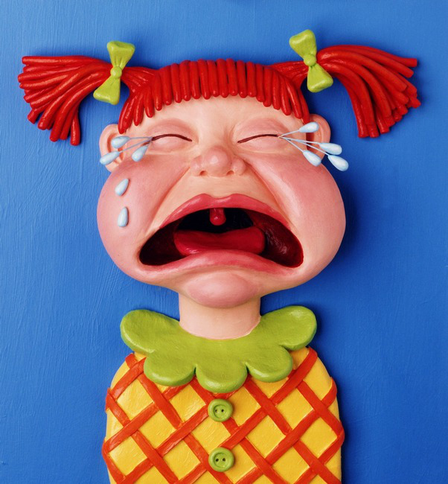
1. Намагаєтесь якомога рідше вживати слово «НІ». Говоріть тільки тоді, коли це дійсно необхідно (дитина схопила ніж, підійшла на прогулянці до відкритого каналізаційного люка), тобто коли це щось таке, що може зашкодити здоров’ю її або оточуючих її людей.
Коли Ви багато чого дозволяєте робити, дитина менше разів вступає в протест (адже пізнавати світ – це одна з її основних потреб), а отже і більшості істерик можна уникнути. «Ні» повинно бути мало, але воно бути повинно!!! Потрібно завжди пам’ятати, що відмовляти дитині в чомусь – цілком нормально. Як і те, що дитина може обурюватися через це. Але якщо вже Ви дитину в чомусь обмежуєте і вона починає висловлювати яскравий протест, важливо не поступатися, оскільки така манера поведінки може закріпитися – як тільки дитина зрозуміє, що так вона зможе домагатися в дорослому житті.
2. Якщо бачите що пахне «смаженим» – спробуйте підключити почуття гумору. І навіть простеньке смішне завдання може допомогти втомленому малюкові дійти до потрібного місця. Наприклад, стояти з висунутим язиком, поки червоний на світлофорі не зміниться зеленим. Чи позмагатися, хто придумає смішнішу пантоміму. Тут на скільки Вам дозволить Ваша ж фантазія!
3. Якщо дитина втомилась від того, що довго чекає на щось (наприклад, обід) і ви відчуваєте, що поганий настрій “не за горами” – залучіть її до підготовки – нехай спробує їжу на сіль чи перемішає салат.
4. Ніколи не висміюйте, не принижуйте і не ображайте дитину. Якщо, вона вчинила який-небуть негарний, з Вашої точки зору, вчинок – обов’язково скажіть їй про це.Але не акцентуйте увагу на особистості, а говоріть саме про дії. Тобто не “ти поганий”, а “ти вчинив не правильно”.
5. Для дітей також важливим є можливість вибору. Часто істерики є наслідком того, що батьки заважають дитині ставати самостійною. Вона намагається все робити по-своєму. У таких випадках необхідно, щоб у дитини обов’язково були сфери, в яких тільки вона вирішує, як має бути або вона сама вибирає із запропонованих альтернатив.
6. Частою причиною істерик буває невизначеність. Особливо в кризові періоди дитина потребує стабільності як ніколи. І коли батьки намагаються надати їй безмежне право вибору, дитина може губитись. Тому постійні переговори з дитиною не бажані і скрізь треба знати міру. Якщо Ви бачите, що дитина «губиться» в різноманітних варіантах, не знає чого хоче, не може визначитись – зробіть вибір замість неї, навіть, якщо вона противиться, насправді вона цього потребує.
7. Для профілактики дитячих примх та істерик велике значення має єдина виховна позиція всіх членів сім’ї, які беруть участь у догляді за дитиною. Якщо, дорослі виховують по-різному, дитина вчиться маніпулювати і шляхом інтриг досягати свого.
8. Якщо яка-небудь неприпустима дія дитини була помічена вперше, то краще проігнорувати, ніж звернути увагу і тим самим підкріпити.
9. Якщо не хочете наразитися на істерику, ніколи різко не переривайте занять дитини, навіть, якщо вони здаються Вам безглуздими і неправильними. Для перемикання уваги малюка потрібний певний час.
10. Іноді роздратування у дітей накопичується, коли довго щось не виходить. Слідкуйте за тим, як дитина справляється з новим для себе завданням, адже на перших порах не завжди вона зможе зробити це самостійно (запустити нову машинку, піднятися сходами на гору, переступити через струмочок). У таких випадках потрібно зробити це разом з нею (ОБОВ’ЯЗКОВО спитавши чи треба їй допомога – це вже розуміють 1,5 річні діти), щоб вона перевірила свої сили і повірила в них.
11. Намагайтесь якомога менше порушувати режим дня (особливо в кризові періоди), оскільки нестабільність може запустити істерику!
12. Для дитини дуже важливо, щоб її почули. Часто звичайне проговорення батьками того, що хоче дитина (наприклад, “Я почула і зрозуміла, що ти хочеш на майданчик, але нам треба спочатку зайти в магазин, щоб купити…”) зводить нанівець внутрішнє напруження. Інколи малюкові просто хочеться знати, що його почули і зрозуміли.
Анна Луньова
Дитячий практичний психолог

